28 февраля на базе детского сада «Теремок» прошло заседание МО ДО:
«Развитие познавательного интереса детей через различные виды деятельности в соответствии с требованиями ФГОС ДО»
Руководитель МО Ладченко М.Г. поздравила воспитателя детского сада «Теремок» Дегтяреву Л.В., занявшую третье место в конкурсе педагогов «Воспитатель года- 2018», Кондратьеву Т.В. с 30- летием педагогической деятельности и пожелала творческих успехов в работе.
Богданова О.В. представила деловую игру для воспитателей на тему: «Что? Где? Почему?» Организация экспериментирования с детьми дошкольного возраста в процессе развития познавательно-исследовательской деятельности
Деятельность экспериментирования способствует формированию у детей познавательного интереса, развивает наблюдательность, мыслительную деятельность.
Основная задача ДОУ поддержать и развить в ребенке интерес к исследованиям, открытиям, создать необходимые для этого условия.
Познавательная деятельность детей в ДОУ – это такая работа, которая выполняется как без непосредственного участия воспитателя, так и с ним, при этом ребенок сознательно стремится достигнуть поставленной цели, употребляя свои усилия и выражая в той или иной форме результат умственных или физических действий.
Кондратьева Т.В. представила проект «Удивительный мир камня». 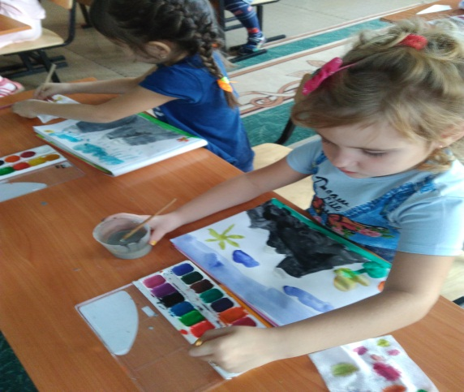 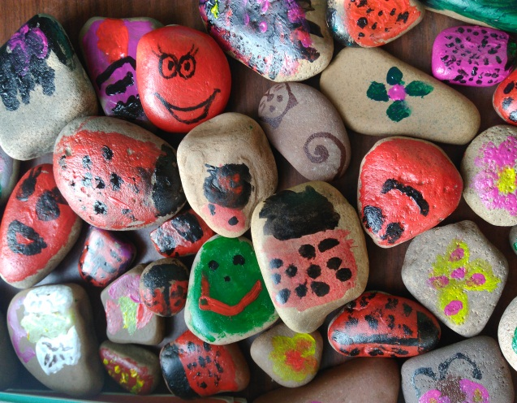
Одним из эффективных методов познания закономерностей и явлений окружающего мира является метод экспериментирования. Детское экспериментирование имеет огромный развивающий потенциал. Главное его достоинство заключается в том, что оно дает детям реальные представления о различных сторонах изучаемого объекта, о его взаимоотношениях с другими объектами и средой обитания. Детское экспериментирование тесно связано с другими видами деятельности – наблюдением, развитием речи (умение чётко выразить свою мысль облегчает проведение опыта, в то время как пополнение знаний способствует развитию речи).
Чебатура А.Ю. представила презентацию проекта «Птицы родного края», где рассказала о задачах педагога в ходе проекта: систематизировать у дошкольников представления о многообразии птиц; расширять представления детей о зимующих и перелетных птицах; формировать умение устанавливать причинно-следственные связи; воспитывать любовь к птицам и бережное отношение к ним; активизировать и обогащать словарный запас детей; стимулировать познавательную деятельность дошкольников; закрепить умение выражать в продуктивной деятельности свои знания и впечатления; формировать у родителей активную жизненную позицию по вопросам познавательного интереса. Активизировать творческий потенциал родителей.
Анна Юрьевна подчеркнула, что используя проектную деятельность при решении проблемы познавательного развития детей дошкольного возраста, педагог обеспечивает стадийный переход, качественные изменения в развитии познавательной деятельности: от любопытства до познавательной активности. Важный момент, влияющий на развитие познавательных способностей - наличие у детей интереса к познавательной деятельности, познавательной мотивации. Отмеченные стадии познавательного развития не существуют изолированно друг от друга; на практике они представляют собой чрезвычайно сложные сочетания и взаимосвязи.
